# 基础

## 1.1【基本定义】

图像：二维函数f(x,y),xy空间坐标,f值为强度或灰度级

数字图像：离散的xyf

像素：数字图像的最小单元

顶刊：TPAMI，tip，Tmi, medical image analysis

## 1.2【人类视觉感知】

视锥细胞、视杆细胞，小孔成像的相似三角形

## 1.3【图像传感采集】

F(x,y)=i(x,y)r(x,y),i发光强度，r反射

## 1.4【图像采样量化】

空间分辨率：单位距离下可识别的line pairs的最大数量

强度分辨率：对可分辨出的最小强度级变化，一般 $2^{8,16,32}$

## 1.4.4插值

最近邻：可能导致扭曲，按最近的

双线性：v=ax+by+cxy+d

双立方： $v(x,y)=\sum_{i=0}^{3}{ }\sum_{j=0}^{3}{ }a_{ij}x^{i}y^{j}$

## 1.5【像素关系】

邻域neighbor： $N_{4}$ 十字， $N_{D}$ 对角， $N_{8}=N_{4}∪N_{D}$

邻接adjacency：4邻接（$q∈N_{4}\left(p\right)$）8($q∈N_{8}\left(p\right)$),

m($q∈N_{4}\left(p\right) ,or q∈N_{D}\left(p\right)and N_{4}\left(p\right)∩N_{4}\left(q\right)=ϕ$)

路径path：一组点。长度为点数目，有4、8、m三种路径

联通域connected component：图像子集S(必须是方的)中，连接着的像素组（￥=必须给出邻接的类型才能求）

联通集connected set：只有一个连通域的S集(必￥)

区域region：即联通集。两区域相邻意味着R1∪R2为联通集，否则即两区域不相邻。(必￥)

边界boundaries：前景为全部不相邻区域之并集，其余为背景 ${Ru}^{c}$。区域R的边界为R中与 $R^{c}$ 邻接的像素集合 (必￥，一般使用8邻接定义)

距离：满足非负，对称，三角不等式的函数D(p,q)

欧氏距离=二范数，D4城市街区距离=横纵绝对值之和，D8棋盘距离=横纵绝对值最大值

## 1.6【基本数学工具】

### 1.6.1数学概念

Elementwise product：两矩阵对应位置相乘

Matrix product：矩阵乘法

算子： $H(f(x,y))=F(x,y)$，线性 $H\left(af+bg\right)=aF+bG$

union并，intersection交，mutually exclusive互斥也叫 Disjoint不相交，complement补集，difference差集，set universe全集

空间算子：单像素算子如强度变换映射(s=Tz)；邻域算子如均值滤波g(xy)=1/mn\sum_D f in D，D为矩形邻域；几何变换如仿射变换，某点改变后坐标=矩阵*该点原来的坐标

$$\left[\begin{aligned}&x^{'} \\ &y^{'} \\ &1\end{aligned}\right]=A\left[\begin{aligned}&x \\ &y \\ &1\end{aligned}\right]=\left[\begin{matrix}a_{11} & a_{12} & a_{13} \\ a_{21} & a_{22} & a_{23} \\ 0 & 0 & 1\end{matrix}\right]\left[\begin{aligned}&x \\ &y \\ &1\end{aligned}\right]$$

identity等价：[1,0,0;0,1,0]为前两行，下同

缩放/反射reflect：[cx,0,0;0,cy,0]

旋转，顺时针正，可用(0,y)来验证：[$cθ$, $-sθ$,0; $sθ$, $cθ$,*0*]

平移translation：[1,0,tx;0,1,ty]

错切shear单向拉伸，垂直[1,sv,0;0,1,0],水平[1,0,0;sh,1,0]

### 1.6.2正向变换Forward transform(如fft前的shift)：

$$T(u,v)=\sum_{x=0}^{M-1}{ }\sum_{y=0}^{N-1}{ }f(x,y)r(x,y,u,v)$$

判断其可分离性： $r\left(x,y,u,v\right)=r_{1}\left(x,u\right)r_{2}\left(y,v\right)$

判断其对称性：当可分离，且 $r_{1}\left(x,u\right)=r_{2}\left(y,v\right)$

例如傅里叶核 $r_fft$ 就是xy可分离(独立)、xy对称的核

矩阵写法： $T=AFA$，其中F为图像方阵，A为变换核矩阵且 $a_ij=r1\left(i,j\right)$，T为变换后结果。

矩阵变换流程：F’=BAFAB，如傅里叶，walsh，哈达玛变换，离散余弦，haar变换都是。先正向再变，反向再逆变

### 1.6.3 概率方法

强度值视为随机变量 $z_{k}$,k=1~255则概率为灰度值出现次数：

$$p\left(z_{k}\right)=\frac{n_{k}}{MN}, mean=\sum_{k}{z_{k}p(z_{k})}, var^{2}=\sum_{k}{{\left(z_{k}-m\right)}^{2}p(z_{k})}$$

# 第二章 强度变换空域滤波

## 2.1【定义】

强度变换intensity transformation：s=T(r), $r∈(0,1)$,s/r为变换前后图像的像素强度；空域滤波spatial filtering，滤波核filter=mask=kernel=template=window

## 2.2【强度变换】

线性变换：negative变换(s=L-1-r,L为灰度级)，增强灰色、白色细节，尤其是黑背景主导下的白前景；Identity变换(s=r)

对数logarithmic变换：log(s=c*log(1+r),c常数，r>0), 拉伸暗像素压缩亮像素，压缩动态范围；inverse-log(s=exp r)也叫exponential反之，但也压缩动态范围。

幂次power-law变换：gamma($s=c*r^{γ}$)，γ<1变亮，γ>1变暗。相比对数变换，参数多，可调范围更大。

## 2.3 【直方图】

直方图histogram统计：1.计算出每个灰度级的个数 $n_{k}$，k=1~L-1；2. $p(k)=n_k/MN$

直方图变换：正向变换s=T(r), $0≤r,s≤L-1$,T为单调monotonically增函数；逆变换r=T^(-1)(s)严格单调递减。

### 2.3.1直方图均衡HE

1、先计算原始图像强度值r的PDF，记作：连续 $p_r$ (r)，一般会给出；或离散的p_k(r_k)，需要自己计算。

2、按如下公式积分，得到s=T(r)或S_k=T(r_k)

$$s=(L-1)\int_{0}^{r}{ }p_{r}(ω)dω$$

$$S_{k}=T\left(r_{k}\right)=(L-1)\sum_{j=0}^{k}{ }p_{r}\left(r_{j}\right),k=0,1,2,⋯,L-1$$

s=T(r)的概率密度函数为

$$p_{s}(s)=p_{r}(r)\left|\frac{dr}{ds}\right|=\frac{2r}{(L-1)^{2}}\left|{\left[\frac{ds}{dr}\right]}^{-1}\right|=\frac{2r}{(L-1)^{2}}\left|\frac{(L-1)}{2r}\right|=\frac{1}{L-1}$$

3、根据p计算出所有的s，若是离散值，则sk最后要四舍五入。

## 2.4【空域滤波】

## 2.4【空域滤波】

Correlation相关，无需旋转卷积核直接滤波

Convolution卷积，180度旋转卷积核

## 2.5【平滑低通滤波】

Smoothing平滑滤波，如box filter=1/9*[1,1,1;1,1,1;1,1,1], gaussian kernel=1/16*[1,2,1;2,4,2;1,2,1]

Order-statistic排序统计滤波，如中值（median，专去椒盐）

## 2.6【锐化高通滤波】

### 2.6.1导数derivative及其性质

一阶导数 $\frac{∂f}{∂x}=f\left(x+1\right)-f(x)$

二阶导数 $\frac{∂^{2}f}{∂x^{2}}=f\left(x+1\right)+f(x-1)-2f(x)$

### 2.6.2 laplacian算子

定义为 $∇^{2}f=\frac{∂^{2}f}{∂x^{2}}+\frac{∂^{2}f}{∂y^{2}}$，离散情况下为计算核[0,1,0;1,-4,1;0,1,0]。具有各向同性(isotropic)或旋转不变性(rotation invariant)，线性性 $∇^{2}\left(f+g\right)=∇^{2}f+∇^{2}g$，以及 $\frac{∂}{∂x}\left(f+g\right)=\frac{∂f}{∂x}+\frac{∂g}{∂x}$。

拉普拉斯锐化： $g(x,y)=f(x,y)+c\left[∇^{2}f(x,y)\right]$，c取±1，符号与滤波核的中心相同。

### 2.6.3 梯度gradient

定义： $∇f≡grad⁡(f)≡\left[\begin{aligned}&g_{x} \\ &g_{y}\end{aligned}\right]=\left[\begin{aligned}&\frac{∂f}{∂x} \\ &\frac{∂f}{∂y}\end{aligned}\right]$，线性，非旋转不变；

梯度幅值magnitude： $M(x,y)=mag⁡(∇f)=\sqrt{g_{x}^{2}+g_{y}^{2}}$，非线性，旋转可变

Roberts交叉梯度算子：[-1,0;0,1]和[0,-1;1,0]，梯度值为

$$M(x,y)={\left[{\left(z_{9}-z_{5}\right)}^{2}+{\left(z_{8}-z_{6}\right)}^{2}\right]}^{1/2}≈\left|z_{9}-z_{5}\right|+\left|z_{8}-z_{6}\right|$$

Sobel梯度算子，[-1,-2,-1;0,0,0;1,2,1],逆时 $z$ 转 $90°$，梯度值同上。

# 第三章 频域滤波

## 3.1【数学基础】

### 3.1.1基本公式

欧拉公式： $z=x+jy=|z|(cosθ+jsinθ)=|z|e^jθ$

连续冲激函数 $δ(t)$： $δ(0)=∞$，否则为0；在全实轴积分值为1；筛选性质 $\int_{-∞}^{∞}{ }f(t)δ\left(t-t_{0}\right)dt=f\left(t_{0}\right)$

离散冲激函数： $δ(0)=1$，否则为0；在整数轴积分值为1；筛选性质 $\sum_{x=-∞}^{∞}{ }f(x)δ\left(x-x_{0}\right)=f\left(x_{0}\right)$

离散冲激序列 $s_{ΔT}(t)=\sum_{n=-∞}^{∞}{ }δ(t-nΔT)$

### 3.1.2傅里叶级数

定义：一组不同频率的正弦余弦函数的加权和，是周期函数的另一种时域表达形式。任意周期函数都可以展开为傅里叶级数，即下式。w0=2pi/T为基础频率

$$f(t)=\sum_{n=-∞}^{∞}{ }c_{n}e^{jnω_{0}t}=\sum_{n=-∞}^{∞}{ }c_{n}e^{j2πn\frac{1}{T}t}$$

其中，系数求解方法为（$n=0,±1,±2,⋯$）

$$c_{n}=\frac{1}{T}\int_{T}{ }f(t)e^{-jnω_{0}t}dt=\frac{1}{T}\int_{T}{ }f(t)e^{-jn(2π/T)t}dt$$

也可写作 $f(t)=a_{0}+\sum_{n=1}^{+∞}{ }\left[a_{n}cos⁡(nωt)+b_{n}sin⁡(nωt)\right]$，而cn是an和bn的统一。

给定函数ft求其傅里叶展开：先用f求c_n，然后直接写出f(t)即可。

### 3.1.3 傅里叶变换

定义：将f(t)变为F(u)，获取(原时域函数展成傅里叶级数) 时，在(频率为u的正弦波)前的系数。其原变换和逆变换：

$$F\left(μ\right)=\int_{-∞}^{∞}{ }f\left(t\right)e^{-j2πμt}dt，f(t)=\int_{-∞}^{∞}{ }F(μ)e^{j2πμt}dμ$$

性质：线性性($F$ (af+bg)=aF+bG反之亦然)

时移性 $F\left(f\left(t-t0\right)\right)=e^{-iut0}F(u)$

$$F^{-1}\left(F\left(u-u0\right)\right)=e^{iu0t}f(t)$$

缩放性 $F(f(at))=F(u/a)/|a|$

对称性 $F(F(T))=2πf(-u)$

卷积(连续) $F\left(f*g\right)=FG,F\left(fg\right)=F*G/2π$

求变换：周期函数先傅展再傅变；非周期函数直接傅变

例子：方波的傅里叶变换为辛格函数

$$f(t)=\left\{\begin{matrix}A,-\frac{W}{2}≤t≤\frac{W}{2} \\ 0,\text{ otherwise }\end{matrix}\right.$$

$$F\left(μ\right)=\int_{-∞}^{∞}{ }f\left(t\right)e^{-j2πμt}dt=\int_{-\frac{W}{2}}^{\frac{W}{2}}{Ae^{-j2πμt}dt }$$

$$=\frac{A}{j2πμ}\left(e^{jπWμ}-e^{-jπWμ}\right)=\frac{A}{j2πμ}2j\sin\left(πWμ\right)$$

$$=AW\frac{sin⁡(πWμ)}{πWμ}【sinc⁡(m)=\frac{sin⁡(πm)}{(πm)}】$$

例子：冲激函数

$$F\left(μ\right)=\int_{-∞}^{∞}{ }δ\left(t-t_{0}\right)e^{-j2πμt}dt=\int_{-∞}^{∞}{ }e^{-j2πμt}δ\left(t-t_{0}\right)dt=e^{-j2πt_{0}μ}$$

例子：冲激序列，周期函数先展开再变换

即 $f\left(t\right)=\sum_{n=-∞}^{∞}{ }δ\left(t-nΔT\right)=\frac{1}{ΔT}\sum_{n=-∞}^{∞}{ }e^{j2π\frac{n}{ΔT}t}$

其傅里叶变换为 $F(μ)=\frac{1}{ΔT}\sum_{n=-∞}^{∞}{ }δ\left(μ-\frac{n}{ΔT}\right)$

连续卷积： $f\left(t\right)⋆*h\left(t\right)=\int_{-∞}^{∞}{ }f\left(τ\right)h\left(t-τ\right)dτ$

卷积离散： $w(x)⋆*h(x)=\sum_{s=-a}^{a}{ }w(s)h(x-s)$

## 3.2【采样定理】

离散冲激采样: $\tilde{f}\left(t\right)=f\left(t\right)s_{ΔT}\left(t\right)=\sum_{n=-∞}^{∞}{ }f\left(t\right)δ\left(t-nΔT\right)$， $F\left(\tilde{f}\left(t\right)\right)=F\left(f\left(t\right)\right)*F(δ\left(t-nΔT\right))=\frac{1}{ΔT}\sum_{n=-∞}^{∞}{ }F\left(μ-\frac{n}{ΔT}\right)$，等价于以 $\frac{n}{ΔT}$ 为周期将 $F\left(μ\right)$ 左右平移。

采样定理:若有限带宽函数最大频率为 $μ_{max}$，则离散冲激采样频率 $\frac{1}{T}$ 应有 $\frac{1}{T}>2μ_{max}$，否则可能频域混叠(aliase)，如下图。

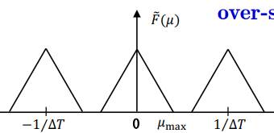，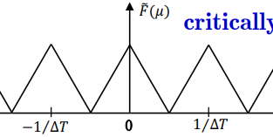，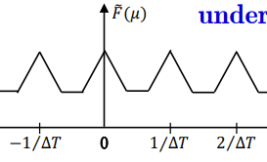

理想低通滤波： $H\left(μ\right)=ΔT,μ∈[-μ_{m},μ_{m}]$。低通滤波结果的反变换时域结果为 $f\left(t\right)=\sum_{n=-∞}^{∞}{ }sinc\left[\frac{t-nΔT}{ΔT}\right]f(nΔT)$

|  |  |  |
| --- | --- | --- |
| 频带有限 | 时域无限持续 | 频叠不可避免 |
| 频带无限 | 时域无限持续 | 频叠不可避免 |
| 频带有限 | 时域有限持续 | 实信号；混叠 |

## 3.3【1D离散傅里叶】

定义：用离散冲激序列对连续函数采样， $\tilde{F}(μ)=\sum_{n=-∞}^{∞}{ }f_{n}e^{-j2πnΔTμ}$。 $f_{n}=f(nΔT)$ 离散， $\tilde{F}(μ)$ 连续，周期与 $μ$ 有关。 $F\left(u\right)=\sum_{x=0}^{M-1}{ }f\left(x\right)e^{-\frac{j2π}{M}ux}$, $f(x)=\frac{1}{M}\sum_{u=0}^{M-1}{ }F(u)e^{\frac{j2π}{M}ux}$

DFT和逆DFT都是周期性的，周期为M，与时域信号有关

例， $F(0)=\sum_{x=0}^{M-1}{ }f\left(x\right)e^{-j\frac{2π(0)}{M}x}$, $F\left(1\right)=\sum_{x=0}^{M-1}{ }f\left(x\right)e^{-j\frac{2π(1)}{M}x}$...

逆， $f\left(0\right)=\frac{1}{M}\sum_{u=0}^{M-1}{F\left(u\right)e^{j\frac{2π}{M}u(0)}}$…

循环卷积，也叫圆卷积，计算 $g(x)=f(x)⋆h(x)=\sum_{m=0}^{M-1}{ }f(m)h(x-m)$ 时，f顺时针循环，h逆时针循环。



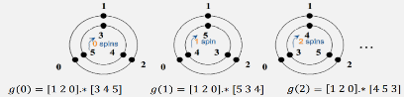

采样间隔与频率间隔：时域采样间隔 $ΔT$，周期M，信号时长为 $T=ΔTM$；频域间隔 $Δu=1/T$，频带长度为 $U=1/ΔT$

## 3.4【2DFFT、DFT】

## 3.6【频域滤波】

定义： $g=F^{-1}(H(u,v)F(u,v))$,H为频率域传递函数

振铃效应：时域填充0后函数不连续性会导致振铃

频域滤波步骤：1.P=2M,Q=2N,填充0；2.在时域乘 ${\left(-1\right)}^{x+y}$ 位移；3.DFT；4.构造大小为P*Q的实对称滤波器H并乘在原图中心，得到G；5.IDFT和零频点位移： $g_{p}(x,y)=\left(\operatorname{real}\left\{F^{-1}[G(u,v)]\right\}\right)(-1)^{x+y}$；7.左上角切割M*N得结果。

纽带：时域与频域分析的纽带是卷积定理。

高斯：高斯的DFT、IDFT还是实高斯函数。 $H\left(u\right)=Ae^{-\frac{u^{2}}{2σ^{2}}},h\left(x\right)=\sqrt{2π}σAe^{-2π^{2}σ^{2}x^{2}}$。当频域均值0方差 $σ$ 时，对应空域均值为0,但方差为1/2 $πσ$.某些滤波核=高斯A-高斯B

## 3.7【低通频滤】

低通滤波：中心高四周低，过滤高频边缘、噪声

理想低通： $H(u,v)=1 if D(u,v)<D_{0} else 0$

高斯低通： $=e^{-D^{2}(u,v)/2D_{0}^{2}}$, $D_{0}=σ$ 为截频,此处H(u,v)=2/3

巴特沃斯低通： $1/(1+[D(u,v)/D_{0}]^2n)$， $D_{0}$ 处H()=0.5

下4图为:高斯低通，巴特沃斯低通，同态(3.8),巴特沃斯环

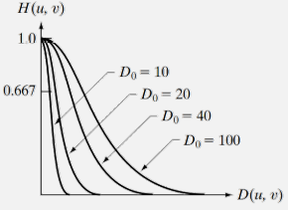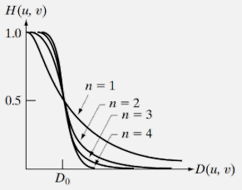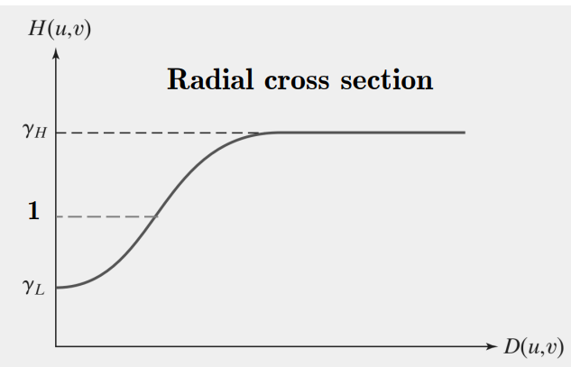

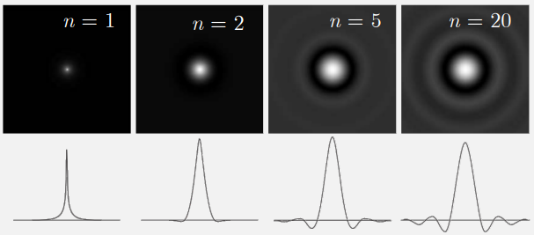

## 3.8【高通频滤】

高通滤波：中心低四周高，保留边缘

高通滤波： $H_{hp}=1-H_{lp}(u,v)$

*巴特沃斯高通： $1/(1+[D_{0}/D(u,v)]^2n)$

拉普拉斯： $∇^{2}f=\frac{∂^{2}f}{∂x^{2}}+\frac{∂^{2}f}{∂y^{2}}=f(x+1,y)+f(x-1,y)+f(x,y+1)+f(x,y-1)-4f(x,y)$;核[0,1,0;1,-4,1;0,1,0]；频率核 $H\left(u,v\right)=-4π^{2}(u^{2}+v^{2})$;拉普拉斯锐化增强后图像为 $g\left(x,y\right)=f\left(x,y\right)+cΔ^{2}f(x,y)$,其中c=-1;

同态滤波：1.令f=ir，p=ln(f)=ln(i)+ln(r);2.计算P=DFT(p)， $P’=HP=HF[ln(i)]+HF[ln(r)]$,H为同态核；3.p’=IDFT(P’)=ln(i)’+ln(r)’(非求导)；4. $g=e^{p'}=i^{'}*r'$

同态核： $H(u,v)=\left(γ_{H}-γ_{L}\right)\left[1-e^{-c\left[D^{2}(u,v)/D_{0}^{2}\right]}\right]+γ_{L}$， $γ_{L}<H(u,v)<γ_{H}$, $γ_{L}<1<γ_{H}$，c用于控制尖锐度；能够同时压缩动态范围，增加对比度

## 3.9【带通陷波】

理想带阻： $H\left(u,v\right)=0 if D∈\left[D_{0}-\frac{W}{2},D_{0}+\frac{W}{2}\right]else1$

巴特沃斯带阻： $H\left(u,v\right)=1/[1+{\left(DW/(D^{2}-D_{0}^{2})\right)}^{2n}]$

高斯带阻： $H\left(u,v\right)=1-e^{-{\left[(D^{2}-D_{0}^{2})/DW\right]}^{2}}$,D0截频，W带宽

带通：1-带阻

Notch：陷波，单点阻塞，必定呈中心对称。可用高斯自己凑

# 第四章 图像复原

## 4.1【数学基础】

## 4.2【变换的矩阵形式】

## 4.3【相关】

## 4.4【1D基本变换与时频分析】

## 4.5【2D基本变换】

## 4.6【离散余弦变换】

## 4.7【沃尔什哈达玛WH变换】

## 4.8【haar变换】

## 4.9【小波变换】

# 第五章 小波、其他图像变换

# 第六章 形态学

# 第七章 图像分割